МИНИСТЕРСТВО ОБРАЗОВАНИЯ И НАУКИ РОССИЙСКОЙ ФЕДЕРАЦИИ
Федеральное государственное автономное
образовательное учреждение высшего образования
«Национальный исследовательский Нижегородский государственный университет
им. Н.И. Лобачевского»

Химический факультет

УТВЕРЖДАЮ
Декан ________________Князев А.В.
"_____"__________________2017 г.

Рабочая программа дисциплины
Кристаллохимия

Уровень высшего образования
бакалавриат

Направление подготовки / специальность
04.03.01 - Химия

Направленность образовательной программы
Химия и материаловедение

Квалификация (степень)
бакалавр

Форма обучения
очная

Нижний Новгород
2017 год
1. Место и цели дисциплины в структуре ОПОП
Дисциплина «Кристаллохимия» относится к вариативной части Блока 1 ОПОП по направлению подготовки 04.03.01 «Химия» (Б1.В.04), является обязательной для освоения студентами очной формы обучения на первом году обучения во 2 семестре.
Теоретической базой, необходимой для успешного освоения курса кристаллохимии, являются:
1. Курсы химии, математики и физики, преподаваемые в средних общеобразовательных школах или в средних специальных учебных заведениях химического профиля.
2. Курс строения вещества и раздел аналитической геометрии (часть курса высшей математики), преподаваемые в первом семестре первого курса на химическом факультете ННГУ.
Дисциплина «Кристаллохимия» является основой для дальнейшего успешного освоения студентами дисциплин «Неорганическая химия», «Квантовая химия», «Физические методы исследования», также дисциплин специализации по профилю подготовки «Неорганическая химия» и выполнения научно-исследовательской работы (НИР), курсовой и квалификационной работы специалиста.

Цели освоения дисциплины «Кристаллохимия»

Курс дисциплины «Кристаллохимия», преподаваемый на химическом факультете ННГУ им. Н. И. Лобачевского, ставит своими целями:
- обеспечить систематическое изучение принципов построения и моделей роста кристаллов, а также частично разупорядоченного состояния конденсированного состояния вещества (стекло, аморфное вещество, квазикристаллы, жидкие кристаллы, фрактальные кластеры) и нанообъектов (нанокристаллы, нанокластеры, поверхность, тонкая пленка);
- приобретение сведений о методах изучения структуры, совершенства и роста кристаллов;
- приобретение навыков для установления связи структурных особенностей с природой химического взаимодействия атомов и физико-химическими свойствами вещества.
Курс кристаллохимии тесно связан с курсами «Неорганическая химия», «Строение вещества», «Органическая химия», «Химия элементорганических соединений», «Физическая химия твердого тела», «Введение в технологию наноматериалов» и обеспечивает целостного представления о дисциплине, сочетая фундаментальные теоретические и экспериментальные химические знания.
Изучение курса кристаллохимии расширяет и углубляет знания студента о структуре и свойствах твердого вещества, полученные в предыдущих курсах по общей и неорганической химии, и способствует усвоению материала последующих курсов, читаемых на химическом факультете.

Задачи дисциплины «Кристаллохимия»

Основной задачей курса является усвоение студентами совокупности знаний о кристаллическом состоянии вещества, моделях роста моно-и поликристаллов, реальных и идеальных кристаллах, дефектах кристаллической структуры, методах получения высокосовершенных монокристаллов, их значении для науки, технологий и промышленности, а также частично разупорядоченных веществах, находящихся в жидкокристаллическом, стеклообразном состояниях.
Вспомогательными задачами курса «Кристаллохимия» является обучение студентов:
1) основам математической теорий и методов описания кристаллического пространства и кристаллов: теории групп, точечных и пространственных группах симметрии, сингониях, решетках Бравэ;
2) элементам теории плотнейших упаковок, основные структурные типы простых веществ и бинарных соединений;
3) основам рентгеноструктурного анализа кристаллов и рентгенофазового анализа порошков, иметь представление о прямой и обратной решетках, методах нахождения межатомных расстояний и валентных углов.

2. Планируемые результаты обучения по дисциплине, соотнесенные с планируемыми результатами освоения образовательной программы (компетенциями выпускников)

Формируемые компетенции  (код компетенции, уровень освоения – при наличии в карте компетенции) | Планируемые результаты обучения по дисциплине «Кристаллохимия», характеризующие этапы формирования компетенций
ОПК-3 (пороговый уровень)  Способность использовать основные законы естественнонаучных дисциплин в профессиональной деятельности | Владеть:  - принципами устройства рентгеновского дифрактометра, применяемого для рентгеноструктурного анализа, и физическими основами рентгеновской дифракции;  - основами качественного и количественного рентгенофазового анализа;  - принципами выбора метода, условий и аппаратуры для оптимизации роста монокристаллов с высокой степенью совершенства для различных целей;  Уметь:  - строить графики групп (P1, P‾1, P2, P2₁, Pm, Pc, P2/m, P2/c, P2₁/m, P2₁/c, P222, P2₁2₁2₁, Pmm2, Pmmm и др.) и показать на графике орбиты;  - изображать простую (примитивную) гексагональную (ПГ), простую (примитивную) кубическую (ПК), объемноцентрированную кубическую (ОЦК), гексагональную плотнейшую (ГПУ), гранецентрированную кубическую (ГЦК) упаковки;  - выполнять поиск кристаллографической информации при современной форме представления кристаллической структуры - Crystal information file (CIF) в банках структурных данных (ICSD, CSD, PDB);  - характеризовать разупорядоченное состояние конденсированного состояния вещества (стекло, аморфное вещество, квазикристаллы, жидкие кристаллы, фрактальные кластеры) и нанообъекты (нанокристаллы, нанокластеры, кластерные наноструктуры, поверхность, тонкая пленка);  - обосновать выбор метод роста кристалла на основе физико-химических свойств вещества и достоинств/ограничений методов роста и ростовых установок;  - объяснить причины огранения и самоогранения кристаллов на основе механизмов роста, кинетического и термодинамического подходов;  - применять методы и понятия векторного исчисления, линейной алгебры и аналитической геометрии;  - применять основы евклидовой геометрии;  - рационально комбинировать эмпирические и теоретические уровни научного познания к описанию диалектически сложной иерархии переходов от порядка к беспорядку конденсированного состояния вещества.  Знать:  - применение монокристаллов в науке и промышленности.  - методы изучения конденсированного состояния вещества. Методы изучения кристаллов, физические и математические основы рентгеноструктурного анализа. Методы установления совершенства кристаллов (рентгеновские и прочие).  - отдельные мульти-и трансдисциплинарные связи кристаллохимии.
ПК-3 (пороговый уровень)  Владение системой фундаментальных химических понятий | Владеть:  - терминологией кристаллохимии и геометрической кристаллографии, способами описания кристаллического пространства, кристаллической решетки;  - способами графического изображения и обозначений элементов симметрии, обозначений точечных групп симметрии по Шёнфлису, Герману-Могену, Бравэ;  - принципами описания кристаллических структур, используемыми в научной и учебной химической литературе (сингония, параметры ячейки, пространственная группа, число формульных единиц, проекция элементарной ячейки, структурный тип и/или мотивы расположения атомов, основные межатомные расстояния и валентные углы, координационный полиэдр, координационное число)  Уметь:  - находить элементы симметрии в простейших геометрических фигурах (правильный n-угольник, правильные n-угольные пирамида, призма и антипризма, тетраэдр, куб, октаэдр) и некоторых молекулах;  - по рисунку или модели определять элементы симметрии и группу для координационного полиэдра или молекулы;  - применять стереографическую проекцию для построения орбиты группы и вывода частных случаев для теорем о сочетании элементов симметрии;  - по рисунку определить индексы Миллера для системы плоскостей, проходящих через элементарную ячейку;  - комбинировать открытые и закрытые элементы симметрии (трансляции с перпендикулярной ей плоскостью или осью, трансляции с центром‾1, плоскости и перпендикулярной оси 2-го порядка, взаимно перпендикулярных плоскостей), обозначать пространственные и точечные группы по Герману-Могену;  Знать:  - основные характеристики кристаллического состояния вещества, идеальных и реальных кристаллов, монокристаллов и поликристаллов. Типы точечных и линейные дефекты кристаллов, в том числе дислокаций, механизмы появления дефектов, их взаимодействий, а также значение дефектов в определении механизма роста и физико-химических свойств кристаллов.  - модели роста кристаллов (модель растущего кристалла Косселя, модель Странского-Крастанова и др.), методы роста кристаллов в условиях массовой (неконтролируемой) кристаллизация и методы роста монокристаллов (кристаллов с малой плотностью дефектов): физико-химические основы (стадии и процессы), оборудование, примеры твердотельных материалов и их применение.  - основные понятия геометрической кристаллографии: кристаллическое пространство, точечные группы симметрии, систему обозначений по Шёнфлису, Герману-Могену, Бравэ, метод стереографической проекции и основы сферического проектирования, обозначение элементов симметрии, теоремы о сочетании (умножении) элементов симметрии.  - структурные типы и плотные упаковки

Окончательное завершение формирования компетенций, предусмотренных в рамках дисциплины «Кристаллохимия», происходит при прохождении химико-технологической и производственной практик, выполнения научно-исследовательской работы и выпускной квалификационной работы специалиста.

3. Структура и содержание дисциплины «Кристаллохимия»
Объем дисциплины на очной форме обучения составляет 4 зачетных единицы, всего 144 часа, из которых 50 часов составляет контактная работа обучающегося с преподавателем (32 часа - занятия лекционного типа, 16 часов - практические занятия, 2 часа - контроль самостоятельной работы), 36 часов - мероприятия промежуточной аттестации, 58 часов - самостоятельная работа обучающегося.
Наименование и краткое содержание разделов и тем дисциплины,  форма промежуточной аттестации по дисциплине (модулю) | Всего  (часы) | В том числе
 | Всего  (часы) | Контактная работа (работа во взаимодействии с преподавателем), часы  из них |  |  |  |  | Самостоятельная работа обучающегося, часы
 | Всего  (часы) | Занятия лекционного типа | Практические занятия | Занятия лабораторного типа | Консультации | Всего | Самостоятельная работа обучающегося, часы
Тема 1. Введение. История кристалло-химии и кристалл-лографии в России и Европе. Современная кристаллохимия. | 9 | 2 | 1 |  |  | 3 | 6
Тема 2. Кристал-лическое состояние вещества. Идеальные и реальные кристаллы. Монокристаллы и поликристаллы. Дефекты кристаллов. | 12 | 4 | 2 |  |  | 6 | 6
Тема 3. Рост кристаллов. Модель растущего кристалла. Методы роста кристал-лов. Массовая и неконт-ролируемая кристал-лизация. Методы роста монокристаллов (кристаллов с малой плотностью дефектов) | 13 | 4 | 2 |  |  | 6 | 7
Тема 4. Кристалл, габитус (форма) кристалла и группы симметрии. | 10 | 2 | 2 |  |  | 4 | 6
Тема 5. Геометрическая кристаллография. | 12 | 4 | 2 |  |  | 6 | 6
Тема 6. Симметрия кристаллических структур. Пространственные группы симметрии. Сингонии. | 15 | 6 | 2 |  |  | 8 | 7
Тема 7. Методы изучения кристаллов. Методы установления совершенства кристаллов | 13 | 4 | 2 |  |  | 6 | 7
Тема 8. Плотнейшие упаковки. Кристаллохимическое строение | 13 | 4 | 2 |  |  | 6 | 7
Тема 9. Новые направления кристаллохимии и кристаллографии | 9 | 2 | 1 |  |  | 3 | 6
Контроль самостоятельной работы | 2 |  | 2 |  |  | 2
Промежуточная аттестация –  экзамен (2 семестр) | 36
Итого | 144 | 32 | 18 |  |  | 50 | 58

Текущий контроль успеваемости реализуется в рамках семинарских занятий. Итоговый контроль осуществляется при проведении комплексного экзамена (предполагает выполнение практических заданий).

3.1. Содержание разделов дисциплины.

Тема 1. Введение. История кристаллохимии и кристаллографии в России и Европе. Современная кристаллохимия.
Возникновение и развитие понятий кристаллохимии и кристаллографии. Труды М.В. Ломоносова по кристаллографии, достижения и эксперименты Т. Ловица. Учение о кристаллах в трудах И. Кеплера, Н. Стенона. Кристаллохимия и кристаллография в 19 веке. Современное определение кристаллохимии и предмет кристаллохимии. Основные понятия и определения кристаллохимии и кристаллографии.
Тема 2. Кристаллическое состояние вещества. Идеальные и реальные кристаллы. Монокристаллы и поликристаллы. Дефекты кристаллов.
Разнообразие состояний конденсированного состояния вещества. Характеристика кристаллического состояния вещества. Радиальное распределение атомов. Периодическое строение кристаллов. Идеальные и реальные кристаллы. Практические приложения кристаллов в науке и технике. Монокристаллы и поликристаллы. Точечные дефекты кристаллов: вакансии (дефекты Френкеля, дефекты Шоттки, примесный атом внедрения, примесный атом замещения). Линейные и объемные дефекты. Дислокации (винтовые и краевые). Межзеренная граница и фасеточное строение поликристаллов. Взаимодействие дефектов как квазихимическая реакция.
Тема 3. Рост кристаллов. Модель растущего кристалла. Методы роста кристаллов. Массовая и неконтролируемая кристаллизация. Методы роста монокристаллов (кристаллов с малой плотностью дефектов).
Неоднородность поверхности. Слоевой рост кристалла, модель растущего кристалла Косселя. Механизм Странского - Крастанова. Значение винтовой дислокации для механизмов роста кристаллов (механизм Франка). Массовая (неконтролируемая) кристаллизация.
Методы роста монокристаллов (кристаллов с малой плотностью дефектов): классификация, основы, оборудование, примеры твердотельных материалов и их применение. Ограничения методов. Рост кристаллов из однокомпонентных расплавов. Причины и условия роста кристаллов. Метод Бриджмена-Стокбаргера, метод Чохральского и другие аналогичные методы (метод Киропулоса и др.), метод зонной плавки (тигельный и бестигельный варианты). Метод Багдасарова, метод Пфанна, Бестигельные методы (метод Вернейля). Многокомпонентные системы. Рост из растворов (стадии и физико-химические процессы). Гидротермальный метод. Выращивание дендритов. Рост кристаллов из паров. Сублимация-конденсация. Метод Ван-Аркеля и Де-Бура. Методы выращивания при обратимых и необратимых реакциях.
Тема 4. Кристалл, габитус (форма) кристалла и группы симметрии.
Кристалл. Анизотропия. Однородность. Самоогранение. Форма кристаллов. Грань. Ребро. Вершина. Огранение кристаллов. Закон Стенона. Принцип Гиббса-Кюри-Вульфа. Описание кристаллов. Габитус. Точечные группы симметрии. Кристаллографическая проекция. Сферическая и стереографическая проекции. Сферические координаты. Свойства проекций. Применение градусных сеток (сетка Болдырева, сетка Вульфа). Кристаллический многогранник. Элементы и операции симметрии. Обозначения. Точечные группы и классы симметрии. Символы Шёнфлиса, Германа-Могена (международные символы), Бравэ. Несобственное вращение (по Шёнфлису − зеркальный поворот, по Герману-Могену − поворот с инверсией). Свойства элементов симметрии. Применение стереографической проекции для установления свойств элементов и операций симметрии. Теоремы о сочетании элементов симметрии. Матричное представление операций симметрии.
Тема 5. Геометрическая кристаллография.
Основные понятия геометрической кристаллографии. Кристаллическое пространство. Узел, узловой ряд, узловая плоскость. Индексы Миллеры. Фракционные координаты. Элементарная ячейка. Базис и объем элементарной ячейки. Сингония.
Тема 6. Симметрия кристаллических структур. Пространственные группы симметрии. Сингонии.
Трансляция. Открытые элементы и операции симметрии. Плоскости скользящего отражения (a,b,c,n,d). Винтовые оси. О порядках осей кристаллической решетки. Теоремы о сочетании элементов симметрии кристаллического пространства. Пространственные группы симметрии. Символы Шенфлиса и международные символы. Графики групп (проекции элементарных ячеек). Система эквивалентных позиций (правильная система точек).
Тема 7. Методы изучения кристаллов. Методы установления совершенства кристаллов.
Метод травления для изучения дефектов кристаллов. Метод декорирования. Метод росы. Рентгеновские методы установления совершенства кристаллов (метод двукристального спектрометра, метод Шульца, измерение периодов решетки). Химическое травление. Химическая шлифовка и слой Билби. Метод декорирования. Метод росы (Г. Г. Леммлейн, г. Москва, 1945 г.). Прямое наблюдение поверхности (электронная и ионная микроскопия).
Ренгенодифракционные методы изучения кристаллов. Схема опыт Лауэ, схема дифракции рентгеновских лучей атомным рядом, уравнение Лауэ, условия Лауэ. Интерпретация опытов по дифракции У.Л. Брэгга. Уравнения Брэгга-Вульфа. Анализ уравнения Брэгга-Вульфа. Способы получения дифракционных картин. Метод Лауэ, метод вращения (качания), метод порошка (метод Дебая-Шеррара-Халла, метод Ритвельда или метод полнопрофильного анализа). Построение Эвальда и обратная решетка. Атомный фактор рассеяния. Рассеяние на одноатомных и двухатомных решетках. Электронная плотность как результат рентгенодифракционного исследования. Современная систематизация структурных данных. Библиотеки рентгенодифракционных данных (PDF JCPDS, ICDS и др.). Файл данных CIF. Качественный и количественный рентгенофазовый анализ. Ограничения применения ренгенодифракционных методов (стекла, жидкости, аморфные вещества и др.).
Тема 8. Плотнейшие упаковки. Кристаллохимическое строение.
Изоструктурность, изотипия, гетеротипия. Основные категории кристаллохимии: Морфотропия, Полиморфизм, Политипия, Изоморфизм. Структурный тип. Кристаллохимическое описание вещества. Кристаллохимия молекулярных кристаллов. Метод атом-атомных потенциалов. Молекулярная механика.
Тема 9. Новые направления кристаллохимии и кристаллографии.
Рентгеновская дифрактометрия на синхротронном излучении. Рентгеновская микроскопия и надмолекулярные структуры. Аналогия между дифракцией нейтронов и электронов с дифракцией рентгеновского излучения. Нейтронограммы и сверхструктурные линии. Изучение текстуры. Нанообъекты (нанокристаллы, нанокластеры, кластерные наноструктуры). Наноматериалы.

3.2. Семинарские занятия.
№п/п | Номер раздела дисциплины | Наименование семинарских занятий
1 | 1 | Введение. История кристаллохимии кристаллографии в России и Европе. Современная кристаллохимия
2 | 2 | Кристаллическое состояние вещества. Идеальные и реальные кристаллы. Монокристаллы и поликристаллы. Дефекты кристаллов.
3 | 3 | Рост кристаллов. Модель растущего кристалла. Методы роста кристаллов. Массовая и неконтролируемая кристаллизация. Методы роста монокристаллов (кристаллов с малой плотностью дефектов).
4 | 4 | Кристалл, габитус (форма) кристалла и группы симметрии
5 | 5 | Геометрическая кристаллография
6 | 6 | Симметрия кристаллических структур. Пространственные группы симметрии. Сингонии
7 | 7 | Методы изучения кристаллов. Методы установления совершенства кристаллов
8 | 8 | Плотнейшие упаковки. Кристаллохимическое строение
9 | 9 | Новые направления кристаллохимии и кристаллографии

4. Образовательные технологии.
В соответствии с рабочей программой изучение дисциплины «Кристаллохимия» проходит в виде аудиторной и самостоятельной работы студентов. Аудиторная работа студентов осуществляется в форме лекционных и семинарских занятий.
Преподавание курса предполагает чтение лекций и посещение студентами семинарских занятий. Для повышения качества усвоения дисциплины для студентов организуются консультации. Обратная связь преподавателя со студентами происходит при проведении консультаций, устных опросах и проверке контрольных работ.
Семинарские занятия направлены на формирование у студентов умения применять теорию групп для описания свойств молекул и кристаллов.
Самостоятельная работа направлена на развитие навыков использования представлений о симметрии для описания структуры и свойств кристаллов. Самостоятельная работа направлена на повторение и закрепление содержания лекционного материала.
Реализуемые образовательные технологии: технология интегративного, проблемного, инновационного, личностно-ориентированного, дифференцированного, индивидуального, развивающего обучения.
Удельный вес занятий, проводимых в интерактивных формах, составляет не менее 40% аудиторных занятий. Лекции составляют не более 60 % от всех часов аудиторных занятий.
5. Учебно-методическое обеспечение самостоятельной работы обучающихся.
Самостоятельная работа студентов может проводиться в учебных аудиториях (лабораториях), в библиотечном читальном зале, и в домашних условиях, с использованием конспектов лекций, методических указаний к работам, специальной и справочной литературы, а также доступом к Интернет-ресурсам для подготовки к устному опросу и оформлению отчета по соответствующим темам лабораторных работ. Подготовка рефератов и ПКЗ также способствует лучшему усвоению материала дисциплины, так как написание отчета требует от студента знаний методического и аппаратурного оформления, правильного представления и обсуждения результатов эксперимента.
К формам текущего контроля успеваемости дисциплины относится следующее:
- Устный опрос
- Проверка рефератов
- Проверка ПКЗ

Аттестация по итогам освоения дисциплины проходит в форме экзамена.

- Фонд оценочных средств для итоговой аттестации по дисциплине «Кристаллохимия», включающий:
  - Перечень компетенций выпускников образовательной программы с указанием результатов обучения (знаний, умений, владений), характеризующих этапы их формирования, описание показателей и критериев оценивания компетенций на различных этапах их формирования, в которых участвует дисциплина «Кристаллохимия», приведены в таблице.
ОПК-3 - способность использовать основные законы естественнонаучных дисциплин в профессиональной деятельности.
Уровень освоения компетенций: пороговый.

При изучении дисциплины «Кристаллохимия» студенты получают следующие знания, умения и владения в рамках освоения компетенции ОПК-3:
Владеть:
- принципами устройства рентгеновского дифрактометра, применяемого для рентгеноструктурного анализа, и физическими основами рентгеновской дифракции;
- основами качественного и количественного рентгенофазового анализа;
- принципами выбора метода, условий и аппаратуры для оптимизации роста монокристаллов с высокой степенью совершенства для различных целей;

Уметь:
- строить графики групп (P1, P‾1, P2, P2₁, Pm, Pc, P2/m, P2/c, P2₁/m, P2₁/c, P222, P2₁2₁2₁, Pmm2, Pmmm и др.) и показать на графике орбиты;
- изображать простую (примитивную) гексагональную (ПГ), простую (примитивную) кубическую (ПК), объемноцентрированную кубическую (ОЦК), гексагональную плотнейшую (ГПУ), гранецентрированную кубическую (ГЦК) упаковки;
- выполнять поиск кристаллографической информации при современной форме представления кристаллической структуры - Crystal information file (CIF) в банках структурных данных (ICSD, CSD, PDB);
- характеризовать разупорядоченное состояние конденсированного состояния вещества (стекло, аморфное вещество, квазикристаллы, жидкие кристаллы, фрактальные кластеры) и нанообъекты (нанокристаллы, нанокластеры, кластерные наноструктуры, поверхность, тонкая пленка);
- обосновать выбор метод роста кристалла на основе физико-химических свойств вещества и достоинств/ограничений методов роста и ростовых установок;
- объяснить причины огранения и самоогранения кристаллов на основе механизмов роста, кинетического и термодинамического подходов;
- применять методы и понятия векторного исчисления, линейной алгебры и аналитической геометрии;
- применять основы евклидовой геометрии;
- рационально комбинировать эмпирические и теоретические уровни научного познания к описанию диалектически сложной иерархии переходов от порядка к беспорядку конденсированного состояния вещества.

Знать:
- применение монокристаллов в науке и промышленности.
- методы изучения конденсированного состояния вещества. Методы изучения кристаллов, физические и математические основы рентгеноструктурного анализа. Методы установления совершенства кристаллов (рентгеновские и прочие).
- отдельные мульти-и трансдисциплинарные связи кристаллохимии.

ПК-3 - владение системой фундаментальных химических понятий.
Уровень освоения компетенции: пороговый

При изучении дисциплины «Кристаллохимия» студенты получают следующие знания, умения и владения в рамках освоения компетенции ПК-3:

Владеть:
- терминологией кристаллохимии и геометрической кристаллографии, способами описания кристаллического пространства, кристаллической решетки;
- способами графического изображения и обозначений элементов симметрии, обозначений точечных групп симметрии по Шёнфлису, Герману-Могену, Бравэ;
- принципами описания кристаллических структур, используемыми в научной и учебной химической литературе (сингония, параметры ячейки, пространственная группа, число формульных единиц, проекция элементарной ячейки, структурный тип и/или мотивы расположения атомов, основные межатомные расстояния и валентные углы, координационный полиэдр, координационное число)

Уметь:
- находить элементы симметрии в простейших геометрических фигурах (правильный n-угольник, правильные n-угольные пирамида, призма и антипризма, тетраэдр, куб, октаэдр) и некоторых молекулах;
- по рисунку или модели определять элементы симметрии и группу для координационного полиэдра или молекулы;
- применять стереографическую проекцию для построения орбиты группы и вывода частных случаев для теорем о сочетании элементов симметрии;
- по рисунку определить индексы Миллера для системы плоскостей, проходящих через элементарную ячейку;
- комбинировать открытые и закрытые элементы симметрии (трансляции с перпендикулярной ей плоскостью или осью, трансляции с центром‾1, плоскости и перпендикулярной оси 2-го порядка, взаимно перпендикулярных плоскостей), обозначать пространственные и точечные группы по Герману-Могену;

Знать:
- основные характеристики кристаллического состояния вещества, идеальных и реальных кристаллов, монокристаллов и поликристаллов. Типы точечных и линейные дефекты кристаллов, в том числе дислокаций, механизмы появления дефектов, их взаимодействий, а также значение дефектов в определении механизма роста и физико-химических свойств кристаллов.
- модели роста кристаллов (модель растущего кристалла Косселя, модель Странского-Крастанова и др.), методы роста кристаллов в условиях массовой (неконтролируемой) кристаллизация и методы роста монокристаллов (кристаллов с малой плотностью дефектов): физико-химические основы (стадии и процессы), оборудование, примеры твердотельных материалов и их применение.
- основные понятия геометрической кристаллографии: кристаллическое пространство, точечные группы симметрии, систему обозначений по Шёнфлису, Герману-Могену, Бравэ, метод стереографической проекции и основы сферического проектирования, обозначение элементов симметрии, теоремы о сочетании (умножении) элементов симметрии.
- структурные типы и плотные упаковки

6.2. Описание шкал оценивания.
Итоговый контроль качества усвоения студентами содержания дисциплины проводится в виде комплексного экзамена, на котором определяется:
- уровень усвоения студентами основного учебного материала по дисциплине;
- уровень понимания студентами изученного материала;
- способности студентов использовать полученные знания при ответах на вопросы.
Экзамен по дисциплине «Кристаллохимия» проводится в 2 семестре в письменной форме в виде заданий теоретического курса (с предварительной подготовкой в течение 90 мин) и последующим собеседованием в рамках тематики вопросов из курса. Собеседование проводится в форме вопросов, на которые студент должен дать по возможности полный и развернутый ответ.

Для проведения итогового контроля сформированности компетенции обучающихся используется: ответы на вопросы экзаменационного билета.
Описание шкал оценивания сформированности компетенций по дисциплине «Кристаллохимия» приведено в таблице.
Оценки сформирован-ности компетенций | Индикаторы компетенции (знания, навыки, умения)
Оценки сформирован-ности компетенций | Полнота знаний | Наличие умений | Наличие навыков
плохо | Отсутствие знаний теоретического материала. Невозможность оценить полноту знаний из-за отказа обучающегося от ответа. | Отсутствие минимальных умений. Невозможность оценить наличие умений из-за отказа обучающегося от ответа. | Отсутствие владения материалом. Невозможность оценить наличие навыков из-за отказа обучающегося от ответа.
неудовлетво-рительно | Объем знаний ниже минимальных требований (менее 40 % от объема дисциплины). Имели место 3 и более грубые ошибки. | При решении стандартных задач не проде-монстрированы основные умения. Имели место грубые ошибки. | При решении стандартных задач не продемонстри-рованы базовые навыки. Имели место грубые ошибки.
удовлетво-рительно | Минимально допустимый уровень знаний (более 40 % от объема дисциплины). Допущено не более 5 негрубых ошибок. | Продемонстрированы основные умения. Решены типовые задачи с негрубыми ошибками. Выполнены все задания но не в полном объеме. | Имеется минимальный набор навыков для решения стандартных задач с некоторыми недочетами.
хорошо | Уровень знаний в объеме, соответствующем программе подготовки (не менее 70 от объема дисциплины). Допущено 2-3 негрубые ошибки. | Продемонстрированы все основные умения. Решены все основные задачи с негрубыми ошибками. Выполнены все задания с рядом недочетов. | Продемонстрированы базовые навыки при решении стандартных задач с некоторыми недочетами.
очень  хорошо | Уровень знаний в объеме (не менее 80 % от объема дисциплины), соответст-вующем программе подготовки. Допущено 2-3 несущественные ошибки. | Продемонстрированы все основные умения. Решены все основные задачи . Выполнены все задания в полном объеме, но некоторые с недочетами. | Продемонстрированы базовые навыки при решении стандартных задач без ошибок и недочетов
отлично | Уровень знаний в объеме (не менее 90 % от объема дисциплины), соответст-вующем программе подготовки, без ошибок. | Продемонстрированы все основные умения, решены все основные задачи с мелкими недочетами, выполнены все задания в полном объеме. | Продемонстрированы навыки при решении нестандартных задач без ошибок и недочетов.
превосходно | Уровень знаний в объеме, превышающем программу подготовки. | Продемонстрированы все основные умения. Решены все основные задачи. Выполнены все задания, в полном объеме без недочетов. | Продемонстрирован творческий подход к решению стандартных и нестандартных задач.

6.3. Процедуры оценивания результатов обучения по дисциплине «Кристаллохимия», характеризующих этапы формирования компетенций.
Для оценивания результатов обучения в виде знаний используются следующие процедуры и технологии:
- индивидуальный устный ответ по тематике семинарского занятия;
- письменный ответ на экзамене (2 семестр)
Для оценивания результатов обучения в виде умений и владений используются следующие процедуры и технологии:
- практические контрольные задания (ПКЗ), включающие выполнение одной или нескольких задач;
- два реферата по темам из списка.

  - Типовые контрольные задания или иные материалы, необходимые для оценки результатов обучения, характеризующих этапы формирования компетенций ОПК-3, ПК-3.

Примерный перечень тем рефератов:
Раздел 1. История кристаллографии (ПК-3)
- Гео́ргий (Ю́рий) Ви́кторович Вульф (1863-1925).
- Николай Васильевич Белов (1891-1982).
- Евграф Степанович Фёдоров (1853-1919).
- Дмитрий Иванович Менделеев (1834-1907).
- Алексей Васильевич Шубников (1887-1970).
- Мариа́нна (Марья́на) Петровна Шаскольская (1913-1983).
- Георгий Глебович Леммлейн (1901-1962).
- Макс Теодор Феликс фон Лауэ (1879-1960).
- Паул Грот (1843-1927).
- Дмитрий Константинович Чернов (1839-1921).
- Аксель Вильгельмович Гадолин (1828-1892).
- Огюст Браве (1811-1863).
- Аносов Павел Петрович (1799-1851).
- Борис Николаевич Делоне (1890-1980).
- Франц Ульфрих Теодор Эпинус (1724-1802).
- История кристаллографии в России и Европе.
- Нобелевские премии по кристаллографии.

Раздел 2. Методы роста. Теория роста кристаллов. Структура реальных кристаллов. (ОПК-3)
- Методы роста кристаллов (охарактеризовать 3 или 4 метода).
- Методы роста кристаллов. Метод Чохральского.
- Методы роста кристаллов. Метод Пфанна.
- Методы роста кристаллов. Метод Киропулоса.
- Методы роста кристаллов. Метод Бриджмена-Стокбаргера.
- Методы роста кристаллов. Гидротермальный метод.
- Методы роста кристаллов. Метод Вернейля.
- Методы роста кристаллов. Метод Багдасарова.
- Методы роста кристаллов. Метод Штёбера.
- Методы роста кристаллов. Химическое осаждение из газовой (жидкой) фазы.
- Теории роста кристаллов.
- Теории роста кристаллов. Зарождение кристалла по теории Фольмера.
- Дефекты кристаллов. История роста кристалла, форма и морфология
- Аморфные металлы и сплавы.
- Монокристаллы металлов. Методы получения и свойства.
- Структура реальных металлов в слитках.
- Дендриты и сферолиты: от металлургии до биохимии.
- Биокристаллизация и биоминерализация.
- Биоматериалы и биосовместимые материалы.
- Квазикристаллы.
- Жидкие кристаллы.
- Нитевидные кристаллы. Метод Гиваргизова.
- Массовая кристаллизация: теория и практика.
- Кристаллизация как метод очистки вещества.

Раздел 3. Общая кристаллография (ПК-3)
- Законы кристаллографии.
- Методы проецирования кристаллов.
- Теоремы кристаллографической геометрии.
- Плотнейшие (шаровые) упаковки.
- Кристаллографические группы антисимметрии и цветной симметрии.
- Симметрия кристаллических структур.
- Изоструктурность, изотипия, гетеротипия.
- Основные категории кристаллохимии: Морфотропия, Полиморфизм, Политипия, Изоморфизм.
- Рентгеноструктурный анализ: от установки Лауэ до современных дифракторометров (Rigaku™, PANalytical™ и др.), применение синхротронного излучения.
- Методы исследования структуры конденсированного состояния вещества: STM, (HR)-TEM, LEED, (HAADF)-STEM, XAS, XANES и др. (рассмотреть 2 или 3 метода).
- Кристаллография поверхности и теория гетерогенного катализа.
- Методы рационального формирования структуры. Теория и практика.

Раздел 4. Кристаллохимия (ПК-3)
- Применение монокристаллов.
- Лед воды.
- Суперсплавы: получение, структура, применение.
- Синтез (искусственных) минералов.
- Синтетический алмаз. История исследований, физико-химические основы, методы получения.
- Синтетический графит.
- Цинкит (ZnO). Кристадин О.В. Лосева. Кристаллические детекторы.
- Методы роста кристаллов. Искусственный рубин.
- Методы роста кристаллов. SiO₂ и пьезоэлектрики.
- Структура металлов и сплавов. Кристаллизация.
- Структура и свойства вещества под сверхвысоким давлением.
- Силикаты – углеводороды неорганической химии.
- Керамика, стекла, ситаллы. Структурные аспекты формирования свойств.
- Керамика: прошлое, настоящее, будущее.
- Керметы и композиционные материалы.
- Стеклобразное и аморфное состояния вещества. Переохлажденная жидкость.
- Тугоплавкие металлы: от структуры к применению.
- Плазменный (кулоновский) кристалл.
- Фрактальные кластеры (агрегаты) в химии и материаловедении: математический аппарат и физико-химические объекты.

Примерный перечень заданий для оценки сформированности знаний и умений компетенции ОПК-3:
Ниже приведены типичные примеры заданий ПКЗ, семинаров:
1. Изобразить стереографические проекции элементов симметрии и инвариантных систем точек точечных групп C₂, C₃, C₄, C₆.
2. По рисунку определить точечную группу симметрии, написать символ точечной группы по Шенфлису, разъяснить представленные графические обозначения.
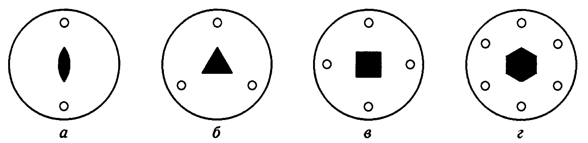

3. Изобразить стереографические проекции элементов симметрии и инвариантных систем точек C_{2v}, C_{3v}, C_{4v}.
4. По рисунку определить точечную группу симметрии, написать символ точечной группы по Шенфлису, разъяснить представленные графические обозначения.
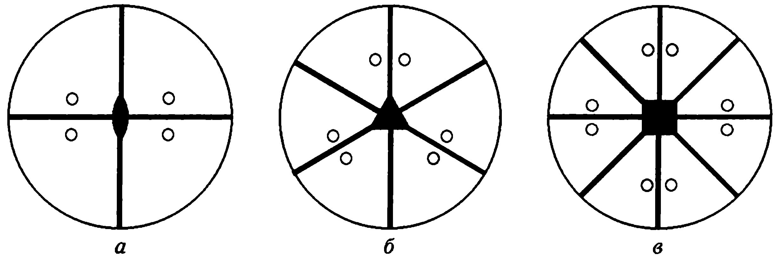

5. Изобразить стереографические проекции элементов симметрии и инвариантных систем точек D₂, D₃, D₄.
6. По рисунку определить точечную группу симметрии, написать символ точечной группы по Шёнфлису, разъяснить представленные графические обозначения
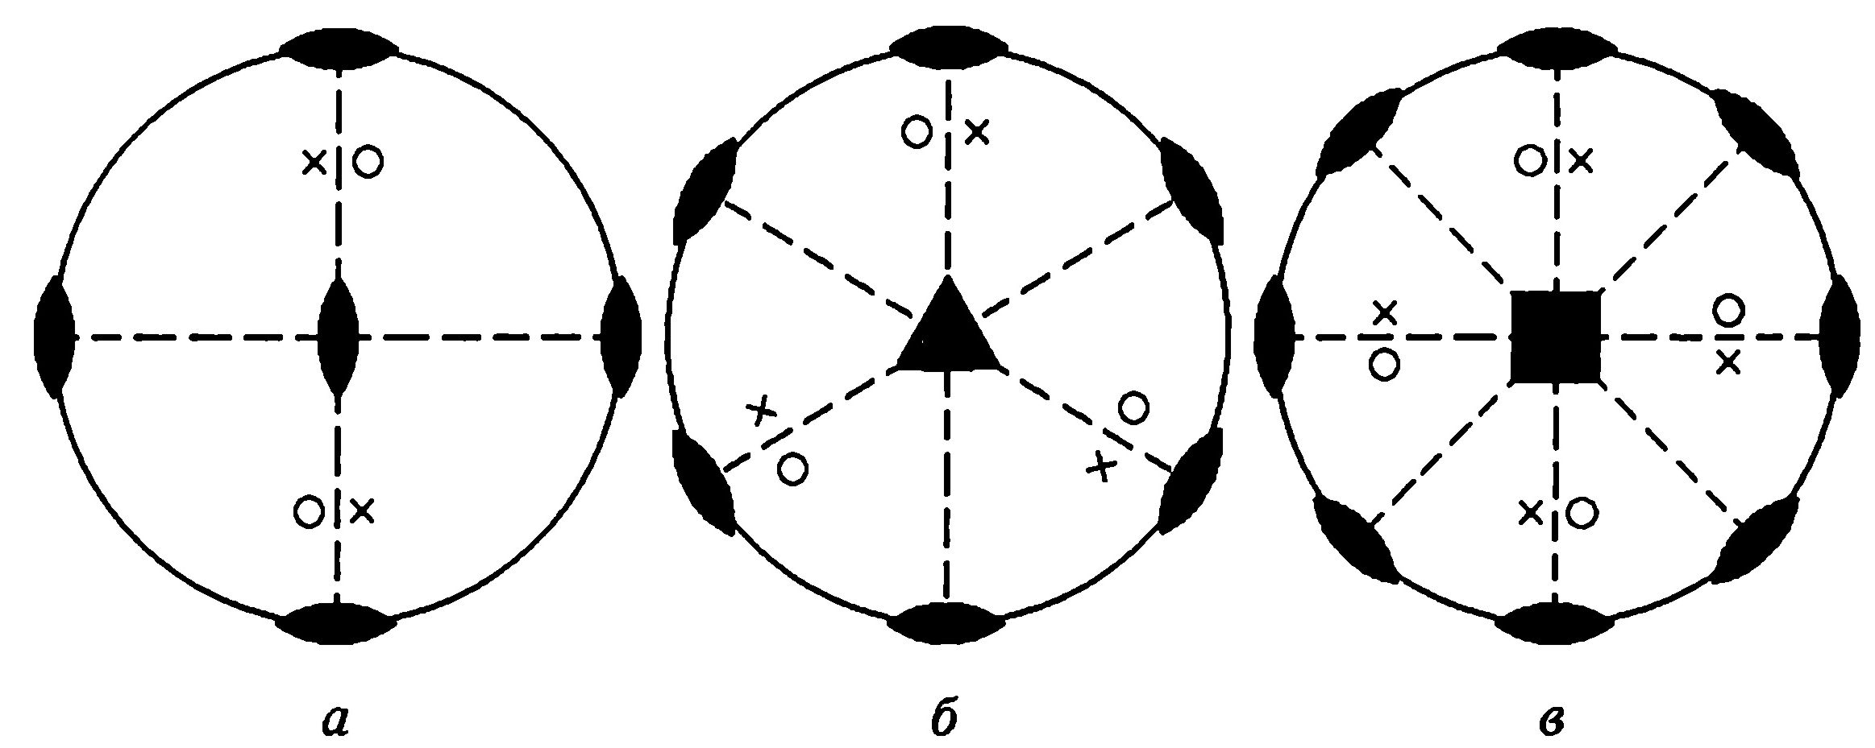

7. Изобразить стереографические проекции элементов симметрии и инвариантных систем точек C_{2h}, D_{2d}, D_{3d}.
8. По рисунку определить точечную группу симметрии, написать символ точечной группы по Шенфлису, разъяснить представленные графические обозначения
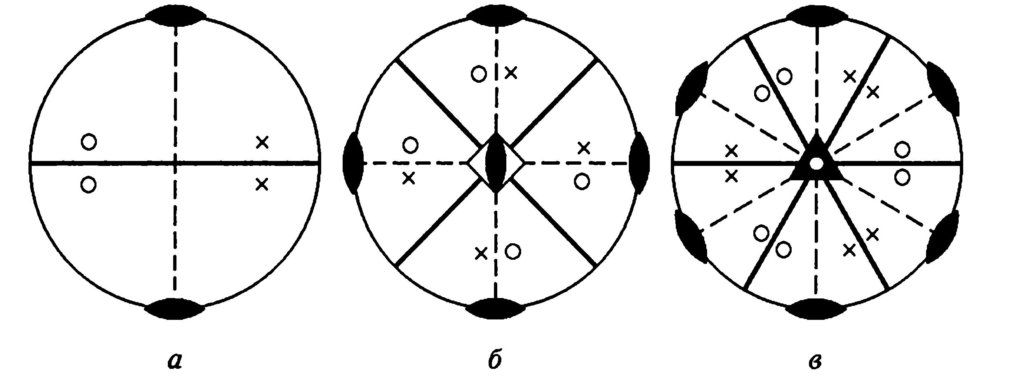

9. Изобразить стереографические проекции элементов симметрии и инвариантных систем точек C_{3h}, C_{4h}, C_{6h}.
10. По рисунку определить точечную группу симметрии, написать символ точечной группы по Шенфлису, разъяснить представленные графические обозначения
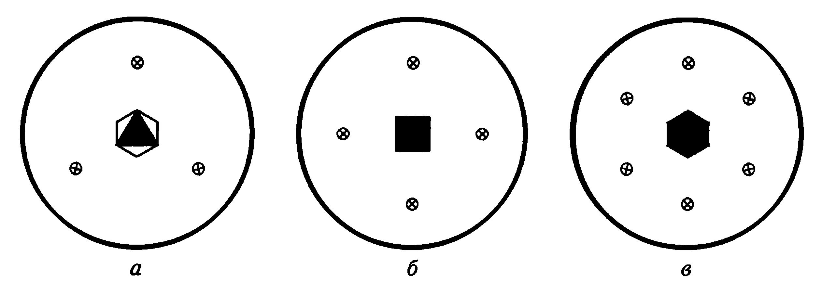

11. Определить точечную группу симметрии молекулы
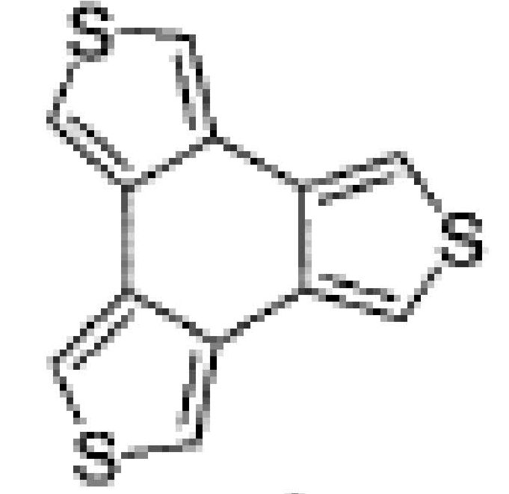
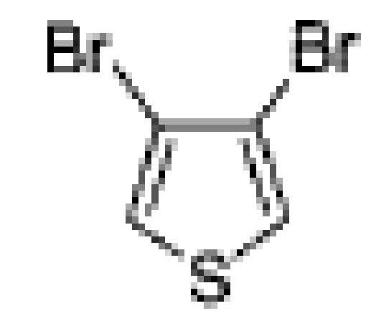

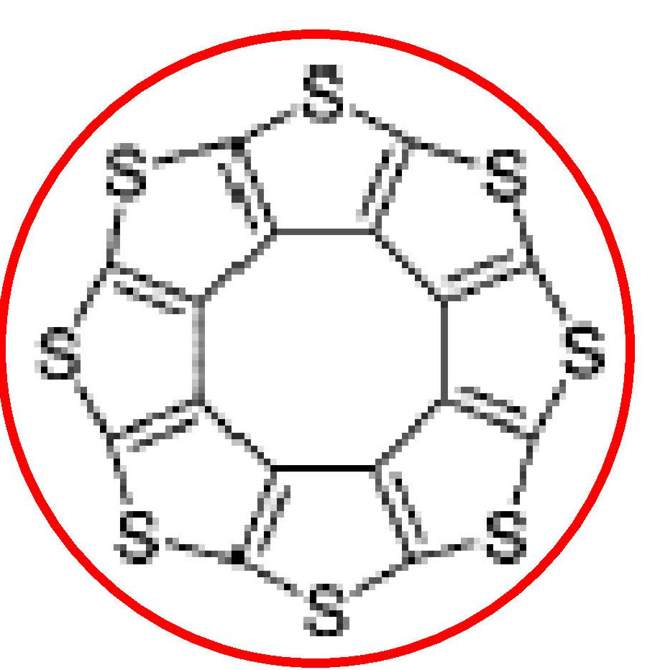

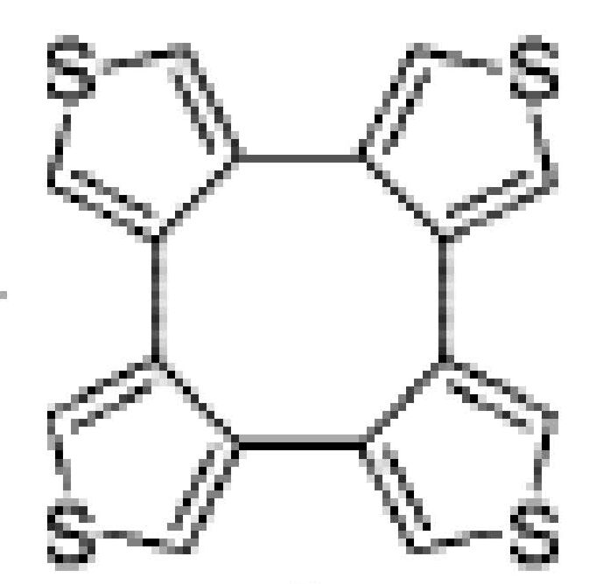

12. Определить операции симметрии, определить и обозначить элементы симметрии. Указать международный символ (по Герману-Могену) и по Шёнфлису для точечной группы симметрии молекулы.

13. К множеству операций симметрии m_{x}, m_{y}, m_{z}, 2_{x}, 2_{y}, 2_{z} добавить операции симметрии, которые сделают его группой.
14. Какой операции симметрии зеркального поворота тождественна операция инверсионного поворота (применить метод стереографической проекции).
15. Показать, что поворотная ось шестого порядка геометрически совпадает с поворотными осями второго и третьего порядков.
16. Определить (изобразить) элементы симметрии и точечные группы симметрии плоских молекул, представленных в виде шаро-стержневых моделей.

17. По рисунку определить пространственную группу симметрии для примитивной ячейки.
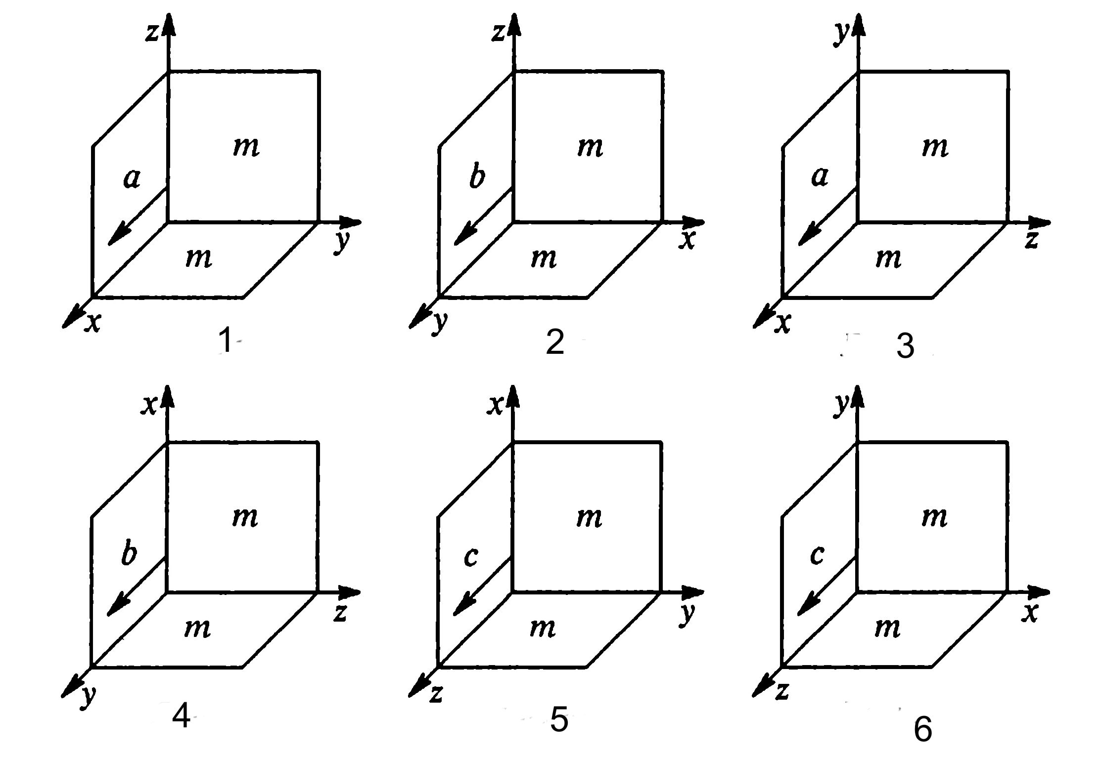

18. В координатах XYZ указать расположение плоскостей и символы трансляций для пространственных групп симметрии Pmam, Pbmm, Pmma, Pmmb, Pmcm, Pcmm.
19. Построить и объяснить построение графика групп Pnc?. Определить символ обозначенный «?».
20. Построить и объяснить построение графика группы Pmm?. Определить символ обозначенный «?».
21. Построить и объяснить построение графика группы Pmc?. Определить символ обозначенный «?».
22. Построить и объяснить построение графика группы Pmn?. Определить символ обозначенный «?».
23. Построить и объяснить построение графика группы Pma?. Определить символ обозначенный «?».
24. Построить и объяснить построение графика группы Pmm?. Определить символ обозначенный «?».
25. Построить и объяснить построение графика группы Pnc?. Определить символ обозначенный «?».
26. Построить и объяснить построение графика группы Pca?. Определить символ обозначенный «?».
27. Построить и объяснить построение графика группы Pna?. Определить символ обозначенный «?».
28. Построить и объяснить построение графика группы P222.
29. Построить и объяснить построение графика группы P2₁2₁2.
30. Построить и объяснить построение графика группы P222₁.
31. Построить и объяснить построение графика группы P2₁2₁2₁.

Примерный перечень вопросов для экзамена:

- Возникновение и развитие понятий кристаллохимии и кристаллографии. Достижения кристаллографов России.
- Современное определение кристаллохимии и предмет кристаллохимии. Основные понятия и определения кристаллохимии и кристаллографии.
- Разнообразие состояний конденсированного состояния вещества. Характеристика кристаллического состояния вещества. Радиальное распределение атомов. Периодическое строение кристаллов. Идеальные и реальные кристаллы.
- Практические приложения кристаллов в науке и технике. Монокристаллы и поликристаллы. Точечные дефекты кристаллов: вакансии (дефекты Френкеля, дефекты Шоттки, примесный атом внедрения, примесный атом замещения).
- Линейные и объемные дефекты. Дислокации (винтовые и краевые). Межзеренная граница и фасеточное строение поликристаллов. Взаимодействие дефектов как квазихимическая реакция.
- Неоднородность поверхности. Слоевой рост кристалла, модель растущего кристалла Косселя. Механизм Странского-Крастанова.
- Значение винтовой дислокации для механизмов роста кристаллов (механизм Франка). Массовая (неконтролируемая) кристаллизация.
- Методы роста монокристаллов (кристаллов с малой плотностью дефектов): классификация, основы, примеры твердотельных материалов и их применение. Ограничения методов.
- Рост кристаллов из однокомпонентных расплавов. Причины и условия роста кристаллов. Метод Бриджмена-Стокбаргера. Оборудование. Примеры твердотельных материалов и их применение.
- Метод Чохральского и другие аналогичные методы (метод Киропулоса и др.). Оборудование. Примеры твердотельных материалов и их применение.
- Метод зонной плавки (тигельный и бестигельный варианты). Метод Багдасарова, метод Пфанна. Оборудование. Примеры твердотельных материалов и их применение
- Бестигельные методы (метод Вернейля). Оборудование. Примеры твердотельных материалов и их применение.
- Многокомпонентные системы. Рост из растворов (стадии и физико-химические процессы).
- Гидротермальный метод. Оборудование. Примеры твердотельных материалов и их применение
- Выращивание дендритов. Рост кристаллов из паров. Сублимация-конденсация.
- Метод Ван-Аркеля и Де-Бура. Методы выращивания при обратимых и необратимых реакциях.
- Кристал. Анизотропия. Однородность. Самоогранение. Форма кристаллов. Грань. Ребро. Вершина. Огранение кристаллов. Закон Стенона. Принцип Гиббса-Кюри-Вульфа.
- Описание кристаллов. Габитус. Точечные группы симметрии.
- Кристаллографическая проекция. Сферическая и стереографическая проекции. Сферические координаты. Свойства проекций. Применение градусных сеток (сетка Болдырева, сетка Вульфа). Кристаллический многогранник.
- Элементы и операции симметрии. Обозначения. Точечные группы и классы симметрии. Символы Шёнфлиса, Германа-Могена (международные символы), Бравэ. Несобственное вращение (по Шёнфлису − зеркальный поворот, по Герману-Могену − поворот с инверсией). Свойства элементов симметрии.
- Применение стереографической проекции для установления свойств элементов и операций симметрии. Теоремы о сочетании (закрытых) элементов симметрии. Матричное представление операций симметрии.
- Основные понятия геометрической кристаллографии. Кристаллическое пространство. Узел, узловой ряд, узловая плоскость.
- Индексы Миллеры. Фракционные координаты. Элементарная ячейка. Базис и объем элементарной ячейки.
- Сингония.
- Трансляция. Открытые элементы и операции симметрии. Плоскости скользящего отражения (a,b,c,n,d). Винтовые оси.
- О порядках осей кристаллической решетки.
- Теоремы о сочетании элементов симметрии кристаллического пространства.
- Пространственные группы симметрии. Символы Шенфлиса и международные символы. Графики групп (проекции элементарных ячеек). Система эквивалентных позиций (правильная система точек).
- Метод травления для изучения дефектов кристаллов.
- Рентгеновские методы установления совершенства кристаллов (метод двукристального спектрометра, метод Шульца, измерение периодов решетки). Химическое травление.
- Химическая шлифовка и слой Билби. Метод декорирования.
- Метод росы (Г. Г. Леммлейн, г. Москва, 1945 г.).
- Прямое наблюдение поверхности (электронная и ионная микроскопия).
- Ренгенодифракционные методы изучения кристаллов. Схема опыт Лауэ, схема дифракции рентгеновских лучей атомным рядом, уравнение Лауэ, условия Лауэ.
- Интерпретация опытов по дифракции У.Л. Брэгга. Уравнения Брэгга-Вульфа. Анализ уравнения Брэгга-Вульфа.
- Способы получения дифракционных картин: метод Лауэ, метод вращения (качания), метод порошка (метод Дебая-Шеррара-Халла, метод Ритвельда или метод полнопрофильного анализа).
- Построение Эвальда и обратная решетка.
- Атомный фактор рассеяния. Рассеяние на одноатомных и двухатомных решетках. Электронная плотность как результат рентгенодифракционного исследования.
- Современная систематизация структурных данных. Библиотеки рентгенодифракционных данных (PDF JCPDS, ICDS и др.). Файл данных CIF.
- Качественный и количественный рентгенофазовый анализ.
- Ограничения применения ренгенодифракционных методов.
- Изоструктурность, изотипия, гетеротипия. Основные категории кристаллохимии: морфотропия, полиморфизм, политипия, изоморфизм.
- Структурный тип. Кристаллохимическое описание вещества.
- Кристаллохимия молекулярных кристаллов. Метод атом-атомных потенциалов. Молекулярная механика.
- Рентгеновская дифрактометрия на синхротронном излучении. Рентгеновская микроскопия и надмолекулярные структуры.
- Аналогия между дифракцией нейтронов и электронов с дифракцией рентгеновского излучения. Нейтронограммы и сверхструктурные линии. Изучение текстуры.
- Плотнейшие упаковки.
- Структура магния. Структура каменной соли (идеальный и реальный кристалл, F-центры).
- Структура флюорита. Структура вольфрама.
- Объекты современной кристаллохимии: квазикристаллы, стекла.
- Объекты современной кристаллохимии: жидкие кристаллы, аморфные металлы.
- Объекты современной кристаллохимии: фрактальные кластеры, дендриты.
- Объекты современной кристаллохимии: нанообъекты (нанокристаллы, нанокластеры, кластерные наноструктуры). Наноматериалы.
  - Методические материалы, определяющие процедуры оценивания.
- Положение «О проведении текущего контроля успеваемости и промежуточной аттестации обучающихся в ННГУ», утверждённое приказом ректора ННГУ от 13.02.2014 г. № 55-ОД.
- 2. Положение о фонде оценочных средств, утверждённое приказом ректора ННГУ от 10.06.2015 г. № 247-ОД.

3. Карты компетенций направления подготовки 04.05.01 Химия (уровень специалитета). Режим доступа: http://www.unn.ru/chem/files/karty_kompetentsiy_04.05.01.pdf.

- Учебно-методическое и информационное обеспечение дисциплины «Кристаллохимия»
Теоретическая подготовка к итоговой аттестации, ПКЗ, текущим опросам может осуществляться по следующим литературным источникам:
7.1. Основная литература
(с указанием ссылки на электронной каталог ФБ ННГУ им. Н.И. Лобачевского):
- Чупрунов Е. В., Хохлов А. Ф., Фаддеев М. А. Основы кристаллографии: Учеб. для студентов вузов, обучающихся по физ. и хим. специальностям. - М.: Физматлит, 2006. - 500 с.
Режим доступа: http://www.lib.unn.ru/php/details.php?DocId=377095&DB=1.
- Портнов В.Н., Чупрунов Е.В. Возникновение и рост кристаллов.-М., Физматлит, 2006.-328 с.
Режим доступа: http://www.lib.unn.ru/php/details.php?DocId=227563&DB=1.

7.2. Дополнительная литература:

  - Задачи по кристаллографии: учеб. пособие для вузов по физ. и хим. специальностям / Головачев В. П., Сафьянов Ю. Н., Чупрунов Е. В., Фадеев М. А., Хохлов А. Ф. - М.: Физматлит, 2003. - 208 с.
http://www.lib.unn.ru/php/details.php?DocId=59115&DB=1.
  - Гусев А. И. Нестехиометрия, беспорядок, ближний и дальний порядок в твердом теле. - М.: Физматлит, 2007. - 856 с.
http://www.lib.unn.ru/php/details.php?DocId=248871&DB=1; http://e.lanbook.com/book/2681.
  - Егоров-Тисменко Ю.К., Литвинская Г.П., Загальская Ю.Г. Кристаллография: [учеб. для геол. спец. вузов]. - М.: Изд-во МГУ, 1992. - 287 с.
http://www.lib.unn.ru/php/details.php?DocId=11264&DB=1 .
  - Загальская Ю. Г., Литвинская Г. П., Егоров-Тисменко Ю. К. - Геометрическая кристаллография: [учеб. для геол. спец. вузов]. - М.: Изд-во МГУ, 1986. - 165, [1] с.
http://www.lib.unn.ru/php/details.php?DocId=102106&DB=1 .
  - Бокий Г.Б. Кристаллохимия.- М., 1971. – 400 с.
http://www.lib.unn.ru/php/details.php?DocId=405382
  - Загальская Ю. Г., Литвинская Г. П. Геометрическая микрокристаллография: практический курс : [для геол. спец. вузов]. - М.: Изд-во Моск. ун-та, 1976. - 238 с.
  - Гусев А.И. / Нестехиометрия и сверхструктуры // УФН. – 2014. – Т. 184. - С. 905–945.
DOI: 10.3367/UFNr.0184.201409a.0905 URL: http://ufn.ru/ru/articles/2014/9/a/
  - Гусев А.И. Эффекты нанокристаллического состояния в компактных металлах и соединениях // УФН. –1998. Т. 168. – С. 55–83.
DOI: 10.3367/UFNr.0168.199801c.0055 URL: http://ufn.ru/ru/articles/1998/1/c/
  - С.В. Борисов, С.А. Магарилл, Н.В. Первухина / Кристаллографический анализ ряда неорганических соединений // Успехи химии. – 2015. Т. 84, № 4. - С. 393-421.
  - В.К. Иванов, П.П. Федоров, А.Е. Баранчиков, В.В. Осикоc / Ориентированное сращивание частиц: 100 лет исследований неклассического механизма роста кристаллов // Успехи химии. – 2014. Т. 83, № 12. – С. 1204-1222.

7.4 Интернет-ресурсы:

- Платформа Springer Materials. Режим доступа: http://materials.springer.com/
Базы данных по физике, химии и технологиям. Экспертный отбор данных о 250000 веществ из 8000 рецензируемых журналов.
- Landolt-Börnstein Database – справочник по химическим и физическим свойствам материалов в 400 томах.
- Linus Pauling Files – 255000 документов по фазовым состояниям неорганических материалов.

- Электронно-библиотечная система "Лань". Режим доступа: http://e.lanbook.com/.

- Электронно-библиотечная система Znanium.com. Режим доступа: http://www.znanium.com/

Учебно-методическая литература для данной дисциплины имеется в наличии в электронно-библиотечной системе "ZNANIUM.COM", доступ к которой предоставлен студентам. В настоящее время ЭБС ZNANIUM.COM соответствует всем требованиям федеральных государственных образовательных стандартов высшего образования (ФГОС) нового поколения.
Учебно-методическая литература для данной дисциплины имеется в наличии в электронно-библиотечной системе Издательства "Лань", доступ к которой также предоставлен студентам. ЭБС ЭБС Издательства "Лань" обеспечивает доступ к научной, учебной литературе и научным периодическим изданиям.

- Материально-техническое обеспечение дисциплины «Кристаллохимия» .
1. Лекционная (вместимость 200 человек) и семинарская (вместимость до 40 человек) аудитории, оборудованные мультимедийным проектором, экраном, ноутбуком и выходом в сеть Интернет, а также доской и мелом (для разбора частных вопросов и детализации теоретических аспектов дисциплины и решения практических задач).
2. Модели многогранников.
3. Шаро-стержневые модели кристаллических структур.

Программа составлена в соответствии с требованиями ФГОС ВО с учетом рекомендаций и ОПОП ВО по направлению подготовки 04.03.01 – Химия, направленность «Химия и материаловедение», реализуемой на химическом факультете.
Авторы:
к.х.н., старший преподаватель _____________________ Гаджиев О.Б.
к.х.н., доцент ______________________Гришин И.А.
Рецензент:
С.н.с. НИФТИ ННГУ ___________________Чигиринский Ю.И.

Заведующий кафедрой неорганической химии,
Академик РАН _____________________Чурбанов М.Ф.

Программа одобрена на заседании методической комиссии химического факультета ННГУ им. Н.И. Лобачевского от ___________ года, протокол № ________.

